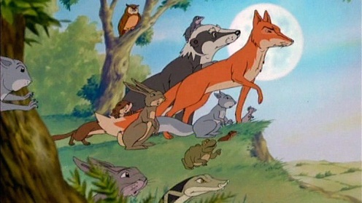

D’ Tier vom grosse Wald
Heldenempfang (4)

Gruppenarbeit

Mögliche Schulhaus- und Klassenzimmerregeln.

- Zuhören, wenn ein anderes Kind spricht
- Nach der Pause am Platz sitzen
- Aufstrecken
- Keine Gewalt
- Keine Schimpfwörter

Mögliche Vor- und Nachteile von Regeln beim Zusammenleben
- es gibt kein Chaos
- es gibt keine Störungen
- man darf nicht machen, was man möchte
- man muss Rücksicht nehmen
- es gibt Konsequenzen bei Verstössen

Was ist im Wald erlaubt? Was ist im Wald verboten?

Ich führe Hunde an der Leine, weil sie sonst die Wildtiere erschrecken.

Ich werfe keinen Abfall in den Wald, weil es der Natur schadet.

Ich baue einen Laubhaufen, weil kleine Tiere Unterschlupf in Laubhaufen suchen.

Ich pflücke keine Waldblumen, weil sie geschützt sind.

Ich nehme meinen Abfall mit, weil es sonst der Natur schadet.

Ich breche keine Äste ab, weil es den Bäumen schadet.

Ich zertrete keinen Ameisenhaufen, weil sie sonst ihr Zuhause verlieren.

Ich mache ein Feuer nur unter Aufsicht, weil es sich schnell ausbreiten könnte.

Ich darf Stecken, die am Boden liegen, schnitzen, weil sie schon tot sind.

Ich spiele nicht lautes Verstecken, weil ich die Tiere störe.

